이름 | 신성호 (辛星昊) 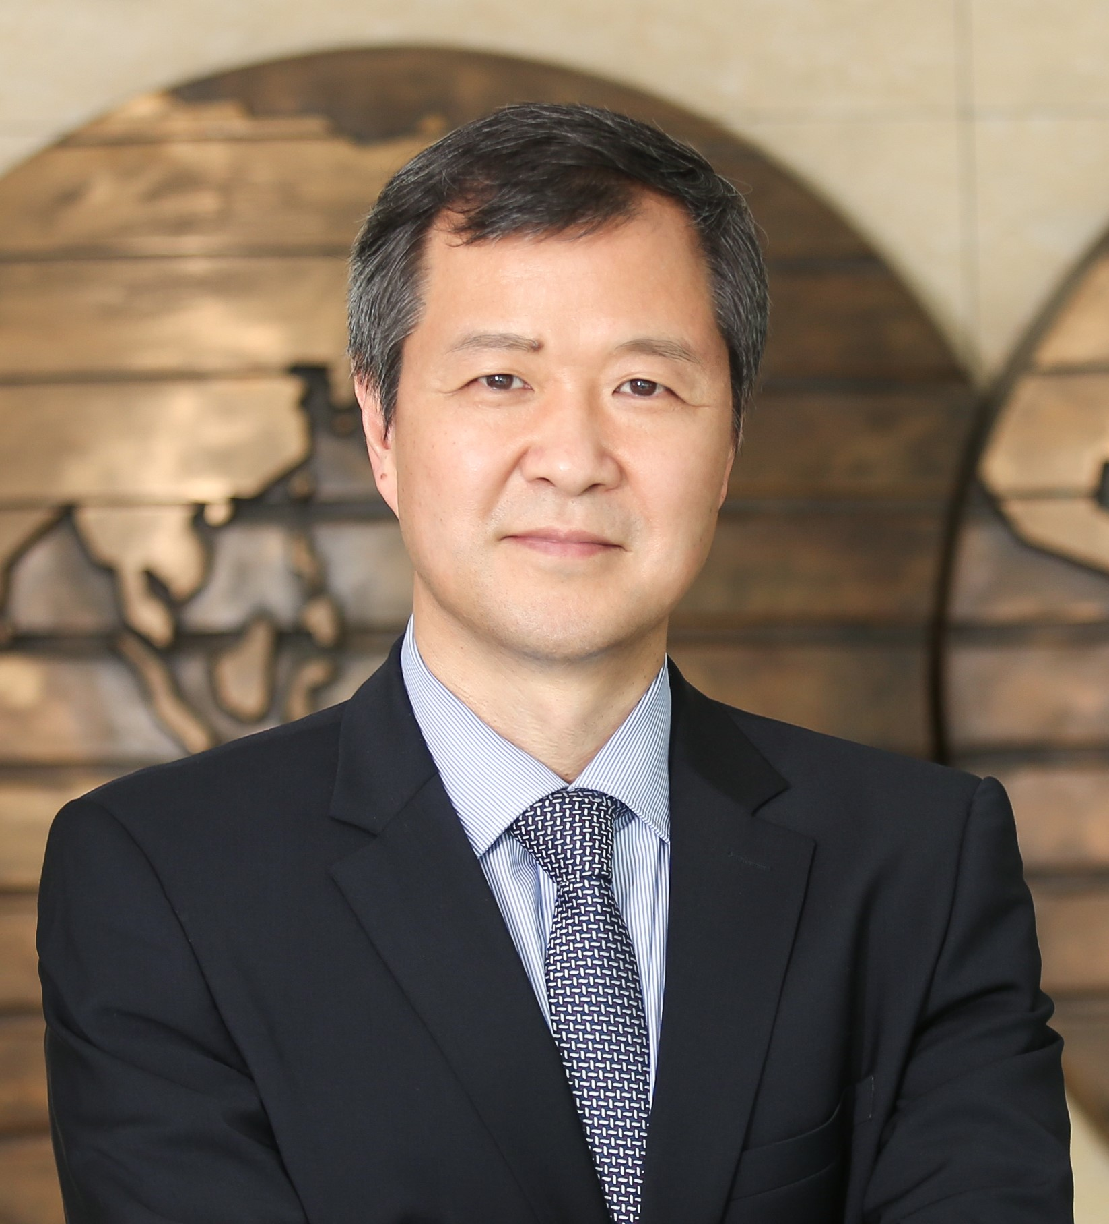
e-mail | ssheen@snu.ac.kr
학력/전공 | - 서울대학교 외교학과 졸업 (국제정치학 학사), 1991년  - Fletcher School of Law and Diplomacy, Tufts University  국제 정치학 석사 (M.A.L.D.), 1993년  - Fletcher School of Law and Diplomacy, Tufts University  정치학 박사 (Ph.D.), 2001년
소속/직책 | - 서울대학교 국제대학원 교수 (전화: 02-880-5810, M: 010-4766-5810)  - 서울대학교 국제학연구소 소장, 국제안보센터 센터장
경력 | - 국방부 정책자문, 공군자문, 합참 자문위원 (현)  - 해양경찰청 자문위원 (현)  - 외교부 정책평가위원 (현)  - 미 국제전략연구소(CSIS) Korea Chair, Adjunct Fellow (현)  - 한미연합사, 통일부, 외교부, 국회 외교통상위 자문위원  - 서울대학교 국제협력본부 본부장 (2015-2016년), 부본부장(2010-2015)  - 미 부르킹스 연구소, CNAPS Fellow (2009년 가을)  - 미 동서연구원 (East-West Center DC), 객원연구원 (2010년 봄)  - 미 국방부 Asia-Pacific Center for Security Studies (APCSS), Honolulu, Hawaii 연구 조교수 (Assistant Research Professor), 2002-2004년  - Univ. of Massachusetts, Boston 정치학과 Lecturer, 2001-2002년  - Institute for Foreign Policy Analysis (IFPA), Cambridge, Mass. 연구원 (Research Fellow), 2001-2002년
단행본 저서 | 2022 『한반도 안보이론과 실제』, 편저, 서울: 서울대학교 국제학연구소  2008 『북핵문제와 한반도 평화정착』. 윤영관 공저. 서울: 한울출판사.
학술지 | 2023 “Japan’s Taiwan Policy in New Era of Alliance Dilemma: Multidimensional Hedging,“ Ying Ying and Seong-ho Sheen, The Korean Journal of International Studies Vol.21, No.3 (December 2023)  2022 "A Beginning of New Global Partnership? The ROK-US Relations under Biden and Moon", Journal of International and Area Studies, vol.29, no.1 pp.79-96. Available from: doi:10.23071/jias.2022.29.1.79  2022 “US-CHINA MUTUAL VULNERABILITY: A SOUTH KOREAN PERSPECTIVE,” US-China Mutual Vulnerability Perspectives on the Debate, ISSUES & INSIGHTS, VOL. 2 2 , S R 2 | MAY 2022, Pacific Forum  2021 “한반도 미사일 방어의 딜레마: 북핵과 미중 전략 핵 경쟁 사이에서,” <국제지역연구>, 2021 여름  2020 “U.S. Coercive Diplomacy toward Pyongyang: Obama vs. Trump,” The Korean Journal of Defense Analysis, Vol. 32, No. 4, December 2020, 517－538  2020 “21세기 미중패권경쟁과 한국 안보 연구의 과제와 역할,” <국제지역연구>, 2020년 여름  2020 “21세기미국과중국의우주개발: 지구를 넘어 우주 패권경쟁으로,” <국제지역연구>, 2020년 봄  2019 “군사혁신, 그 성공과 실패: 한반도 ‘전쟁의 미래’와 ‘미래의 전쟁’,” <국가전략>, 2019년 8월  2019 “자율무기에 대한 국제사회 논쟁과 동북아,” <국제지역연구>, 2019년 봄  2018 “21세기 미중 핵 안보 딜레마의 심화: 저비스의 핵억제와 안보딜레마 이론을 중심으로,” <국가전략>, 5월, 5-30.  2018 “Security Outlook 2018: A South Korean View,” CSCAP Regional Security Outlook 2018, 1월  2017 “Between a Rock and a Rocket Man: South Korea’s Anxiety” Global Asia (Winter 2017)  2017 “미 신행정부의 외교 정책 전망” <외교> 1월, 11-30.  2016 “미 오바마 행정부의 사이버 안보전략과 도전,” <국제지역연구> 12월, 61-96 (KCI)  2016 “억제의 불균형: 핵 3원 체계와 핵전략을 통해 본 미중 군사경쟁,” <국가전략>, 11월. 65-91 (KCI)  2016 “The US-China Relations and Korean Diplomacy” <Korean Observations on Foreign Relations> 11월. 67-89.  2015 “미중과 한국외교” <외교> 10월  2015 “저출산, 초고령화와 국방” <국방연구> 9월  2014 "Dilemma of South Korea's Trust Diplomacy and Unification Policy," International Journal of Korean Unification Studies, Vol. 23, No. 2 (December 2014), 97-122  2014 “19세기 유럽협조체제 (The Concert of Europe)에 나타난 강대국 정치를 통해 본 21세기 중국의 신형대국관계” <국제정치논총> 9월  2014 “한국의 대 미중 통일외교” <외교> 4월  2013 “미국의 대중국 외교안보 전략” 〈전략연구〉7월.  2013 “미국의 신 동북아전략과 군사정책적 함의” 〈전략연구〉3월.  2013 “인구노령화와 동북아 안보: 복지평화론?” 〈Asian Survey〉53, 2.  2013 “미국의 아시아귀환과 동북아 정세” 〈국가전략〉20, 1.  2012 “미국의 아시아 올인(All-in) 정책” 〈전략연구〉7.  2012 “변환에서 복합으로: 부시와 오바마 행정부의 외교개혁” 〈국제관계연구〉17, 2.  2012 “김정은 체제와 북핵” 〈외교안보연구〉8, 1.  2012 “한미관계, 새로운 100년을 모색하며” 〈외교〉100.  2011 “적극억제와 강압외교: 북한의 대남도발 위기관리 방안” 〈국제문제연구〉11, 4.  2011 “핵 자주와 핵 안보: 한미 원자력협정 개정” The Korean Journal of Defense Analysis, Vol. 23, No.24.  2010 “중동평화협상과 미국의 역할” 〈국제지역연구〉19, 4.  2010 “북한의 핵과 장거리 미사일 개발이 동북아 정세에 미치는 영향” 〈전략연구〉48, 1.  2009 “To Be or Not To Be: South Korea’s East Asia Security Strategy and Dilemma of Unification” The International Spectator (2009 봄)  2009 “ 부시와 오바마: 핵 테러에 대한 두 가지 접근” 〈국가전략〉15, 1.  2008 “한국의 국가안보전략에 대한 소고: 참여정부의 평화번영정책” 〈국가전략〉14, 1.  2008 “6자회담 이후의 동북아안보와 한일협력” 〈한일협력〉겨울호.  2006 “21세기 정보혁명과 네트워크 테러리즘: ‘척도 없는 네트워크’ 테러의 한계에 대한 비판적 고찰” 〈국제정치논총〉46, 3.  2006 “동북아 패권경쟁하의 새로운 평화표준: 복지평화론의 가능성” 〈국제평화〉3, 1.  2004 “대량살상무기(WMD)의 확산: 확산안보구상(PSI)과 도전 과제" Korean Journal of Defense Analysis, 16, 2.  2003 “Grudging Partner: South Korea" Asian Affairs: An American Review, 30, 2.  2002 “냉전시기 미국의 개입전략과 햇볕정책" Korean Journal of Defense Analysis, 14, 1.
단행본 챕터 | 2022 “바이든 정부하의 한미관계” 사사시 료, 스즈키 카즈토 편저 『바이든 정부의 세계관과 외교』 동경대학교 출판부 (일본어), 2022년4월  2013 “21세기 외교환경과 외교역량 강화” 《한국외교 2020: 어디로 가야하나?》. 윤영관 편. 서울: 늘품플러스  2012 “미국의 21세기 복합외교 전략” 《복합세계정치론》. 하영선, 김상배 편. 서울: 도서출판 한울.  2012 “한미관계: 친미와 반미/자주를 넘어” 《한국의 오늘과 내일을 말하다》. 류상영, 박철희, 강원택, 서문기 편. 서울: 동아시아 재단.  2011 “한국의 안보 과제: 인구 감소와 노령화(Demographic Challenges to South Korea’s Security: Aging and Decreasing Population)” Byung Kwan Kim, Gi-Wook Shin and David Straub ed. Beyond North Korea (Stanford University).  2010 “부시와 오바마: 핵테러에 대한 두 가지 접근” 《핵비확산체제의 위기와 한국》. 백진현 편. 서울: 도서출판 오름.  2010 “오바마 행정부의 동아시아 및 한반도 동맹정책” 《21세기 신동맹: 냉전에서 복합으로》. 하영선 편. 서울: 동아시아연구원.  2010 “미국의 네트워크 동맹전략과 동아시아” 《네트워크 세계정치: 은유에서 분석으로》. 하영선, 김상배 편. 서울: 서울대학교출판문화원.  2009 “오바마 행정부의 외교안보정책과 한미전략동맹“ 《오바마 행정부와 한미동맹》. 윤영관 편. 서울: 한울출판사.  2009 “미국을 떠나 중국의 품으로: 동북아 균형자로써의 한국?(Out of America, into the dragon’s arms: South Korea, a Northeast Asian balancer?)” in Kevin J. Cooney and Yoichiro Sato ed. The Rise of China and International Security: America and Asia Respond (New York: Routledge)  2008 “노무현시대의 아시아 전략(Strategic Thought toward Asia in the Roh Moo-hyun Era)” in Gilbert Rozman and In-Taek Hyun and Shin-wha Lee ed. South Korean Strategic Thought toward Asia (New York: Palgrave Macmillan, 2008)  2008 “군사인덱스” 《동아시아 공동체: 신화와 현실》. 하영선 편. 서울: 동아시아 연구원.  2007 “현대 세계안보질서의 변환과 동아시아” 《변환의 세계정치》. 하영선, 남궁곤 편. 서울: 을유문화사.  2006 “정보혁명과 지구테러 네트워크” 《네트워크 지식국가: 21세기 세계정치의 변환》. 하영선 김상배 편. 서울: 을유문화사.  2006 “북핵과 강압외교” 《북핵 위기와 한반도 평화》. 하영선 편. 서울: 동아시아연구원.  2006 “Japan-South Korea Relations: Slowly Lifting the Burden of History," Yoichiro Sato and Satu Limaye ed. Japan in a Dynamic Asia: Coping with the New Security Challenges (New York: Lexington Books)
정책보고서  정책보고서  (계속) | 2012 “인구노령화와 동북아 안보” 동아시아연구원 국가안보패널 보고서 2020 한국외교 10대과제 (2012년 12월 3일).  2012 “인구노령화와 동북아 안보” 동아시아연구원 국가안보패널 보고서 56 (2012년 4월 13일).  2012 “동북아시아 핵질서와 미중관계” 동아시아연구원(EAI) 글로벌 거버넌스와 핵안보정상회의 (2012년 2월 14일).  2012 "미국의 아시아 귀환과 동북아 정세“ 일민국제관계연구원 정책 브리핑 6 (2012 2월).  2011 “북한 인민혁명 전망: 제2의 트리폴리로써의 평양?(Prospects for a People's Revolution in North Korea: Is Pyongyang Going to be the Next Tripoli?)" 동아시아연구원(EAI) 아시아안보연구센터 이슈브리핑 (2011년 10월 17일).  2010 "천안함 사건과 그 여파(Coping with the North Korea Survival Game: The Cheonan Incident and Its Aftermath)" 동아시아연구원(EAI) 아시아안보연구센터 이슈브리핑 (2010년 7월 1일).  2009 “오바마 행정부의 동아시아 및 한반도 동맹정책” 동아시아연구원 국가안보패널 보고서 39 (2009년 12월 29일).  2009 "복합외교시대의 스마트 동맹(A Smart Alliance in the Age of Complexity)" 동아시아연구원(EAI) 아시아안보연구센터 이슈브리핑 (2009년 6월 1일).  2006 “확산안보구상(PSI)과 한반도" 동아시아연구원 국가안보 패널 보고서 13 (2006년 1월 27일).  2006 “강압외교” 동아시아연구원 국가안보패널 보고서 15 (2006년 7월 12일).  2005 “북한체제위기와 한국의 대북정책" 동아시아연구원 국가안보패널 보고서 6 (2005년 1월 26일).  2003 “한국의 중국논쟁(Tilting toward the Dragon: South Korea’s China Debate)” 아태안보연구소(APCSS): 미 안보정책의 아시아 대응 (December 2003).  2003 “증가하는 중국의 영향력(The Force of Gravity: China's Growing Influence on South Korea” 아태안보연구소(APCSS): 아시아의 중국논쟁 (November 2003).  2003 “한-일관계: 역사의 짐을 내려놓다?(Japan-South Korea Relations: Slowly Lifting the Burden of History?)” 아태안보연구소(APCSS) 연구보고서 시리즈 (October 2003).  2003 “2002 대선: 차기 대통령의 도전과제(New President on the Block, Tough Challenges Ahead: South Korea’s 2002 Presidential Election)” Asia-Pacific Security Studies, 2, 3 (June 2003).  2003 “미 안보정책의 한국 대응(Grudging Partner: South Korea’s Response to U.S. Security Policies)” 아태안보연구소(APCSS): 미 안보정책의 아시아 대응 (March 2003).
신문사설 | 2012 “11.6 美대선 이후 한반도의 안보변수” 〈문화일보〉 (2012년 10월 30일).  2011 “한국의 발전 경험과 지원 고대하는 아프가니스탄” 〈조선일보〉 (2011년 10월 31일).  2008 “오바마 시대: 미, 중과 새 협력관계 추구” 〈동아일보〉 (2008년 11월 10일).  2008 “美대사 심은경에 거는 기대” 〈동아일보〉 (2008년 9월 23일).  2008 “울포위츠 前 세계은행 총재와 갈루치 前 북핵협상대표 대담” 〈중앙일보〉 (2008년 1월 5일).  2008 “새 정부의 新외교전략: 퍼주기 햇볕은 이제 그만... 이젠 합리적 포용으로” 〈조선일보〉 (2008년 1월 1일).  2007 “Is the Party for Six Over?" The National Interest online (2007년 2월 15일).  2007 “북한 大예측: 핵보유 기정사실화” 〈조선일보〉 (2007년 1월 3일).  2006 “Call Them Five-Party Talks" The National Interest online (2006년 12월 27일).  2006 “Beware a North Korean Nuclear Bazaar" The National Interest online (2006년 11월 3일).  2006 “북 핵실험 이후 한반도: 국제 재제” 〈조선일보〉 (2006년 10월 16일).  2006 “전략물자 불법 수출의 위험성” 〈조선일보〉 (2006년 10월 15일).  2006 “한반도 평화의 길: 강압외교” 〈조선일보〉 (2006년 6월 28일).  2005 “남북한 정상회담 한미 공조없인 위험” 〈중앙일보〉 (2005년 1월 25일).  2005 “한미 공조와 남북정상회담” 〈조선일보〉 (2005년 1월 24일).

